Кострома, немного истории

КОСТРОМА – 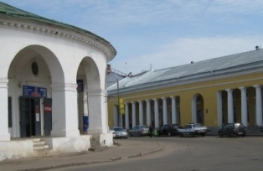 древний русский город, расположен в 330 км. к северо-востоку от города Москвы. Кострома раскинулась на берегах великой русской реки Волги и старого устья реки Костромы. Кострома включена в известный туристский маршрут "Золотое кольцо России", в который входят такие жемчужины, как Суздаль, Владимир, Ярославль, Ростов Великий и другие города. Кострома, ровесница Москвы, была основана в 1152 г. Суздальским князем Юрием Долгоруким. Первое летописное известие о Костроме относится к 1213 году и связано с распрями между сыновьями великого владимирского князя Всеволода III.
Многовековая история Костромы тесно связана с формированием и развитием Российского государства. Кострома сохранила прекрасные памятники русской архитектуры и уникальные произведения русских мастеров. В Костроме можно одновременно дышать атмосферой прошлого и почувствовать пульс большого промышленного города, областного центра. Кострома удивительным образом сохранила обаяние старого купеческого волжского города. Как и сто, и сто пятьдесят лет назад швартуются к пристани теперь уже современные теплоходы, и не изменилось название главной торговой улицы города - Молочная гора. В знаменитых Торговых рядах Костромы можно увидеть колоритные вывески, например: "Торговый двор - Кроссовки"!

Несколько интересных фактов о Костроме:

Кострома - родина основателя первого в России театра Федора Волкова. Сыном костромской земли был талантливый мастер портретного жанра первой половины XIX века крепостной помещиков Корниловых Александр Поляков, участник создания портретной галереи героев Отечественной войны 1812 года для Зимнего Дворца в Петербурге. С костромской землей связана биография замечательного русского живописца Бориса Кустодиева. И наконец, Кострома, родина Великого народного героя Ивана Сусанина. Подвиг Ивана Сусанина настоящая легенда, которой гордятся костромичи, да и вся Россия. Ведь неизвестно, как повернулась бы история, не будь Сусанина. Вот как это было: Вскоре, после изгнания польских интервентов в 1612 –м году Кострома оказалась центром событий, имевших общерусское значение. В 1613 году земский собор постановил избрать на царство племянника первой жены царя Ивана Грозного Анастасии - Михаила Федоровича Романова. Шестнадцатилетний будущий царь, вместе с матерью, инокиней Марфой, находился в это время в своей костромской вотчине - Домнино. В начале 1613 г. в окрестностях Домнина появился польский вооруженный отряд, имевший целью устранить Михаила Романова как наиболее реального претендента на престол. Но этим планам не суждено было осуществиться. Встретившийся на пути врагов домнинский крестьянин Иван Сусанин, которого они пытались заставить указать дорогу к месту пребывания будущего царя, завел врагов в непроходимые чащи, и там погиб от их рук. Но и поляки погибли.

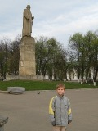
Кострома, памятник И.Сусанину
Михаил Федорович укрылся за стенами Ипатьевского монастыря. Сюда и явилась делегация, чтобы вручить юному царю разоренную державу. В Троицком соборе монастыря Михаил Романов дал торжественное согласие венчаться на царство. Кострома с тех пор стала пользоваться особым вниманием династии Романовых. После избрания царя Михаила члены царской семьи стали почитать Ипатьевский монастырь своей фамильной святыней и, вступая на престол, считали своим долгом посетить Кострому. С тех пор Кострома считается колыбелью династии Романовых. А патриотический подвиг крестьянина из села Домнино стал легендой.
В 1781 г. Кострома получила утвержденный императрицей генеральный план городской застройки. Легенда гласит, что Екатерина II на вопрос, какой она хочет видеть Кострому, развернула свой веер - вот город и спланирован по веерной системе. Центром Костромы стала полукруглая площадь, в народе «сквородка», раскрытая к Волге. В радиальном направлении от нее расходятся улицы-лучи.

Музеи, памятники архитектуры и другие достопримечательности города, которые вы можете посетить

МУЗЕИ

- Ипатьевский монастырь – одна из духовных святынь России, место непрекращающегося паломничества тысяч верующих и неверующих. Монастырь основан в конце 13 го столетия легендарным татарским мурзой Четом. С тех пор монастырь оказывался в перекрестье важных военных и политических событий. Главным событием стало призвание на царство Михаила Романова, свершившееся в стенах обители в марте 1613 г. 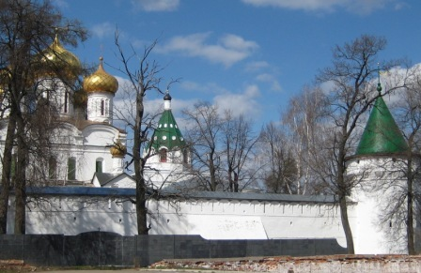
Вы увидите палаты бояр Романовых, выставку посвященную семье Николая 2-го Романова, расстрелянных в 19. Троицкий собор, фрески знаменитых костромских изографов артели Гурия Никитина, краеведческий музей и мн др.

- Музей народной архитектуры и быта. 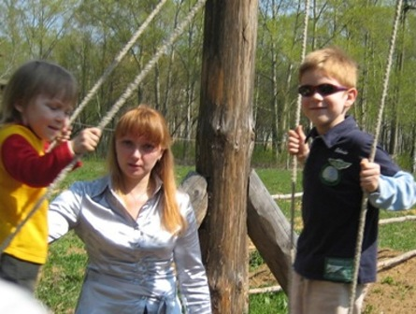
Музей находится за стенами Ипатьевского монастыря, в пойме речки Игуменки. Жилые дома бедных и зажиточных крестьян, амбары, овины, бани с печами-каменками, мельницы, деревянные церкви и часовни - экспонаты музея. Это памятник, прежде всего, русским мастерам-плотникам. Собранные вместе, они дают полное представление о сельской жизни Верхнего Поволжья. Все строения удачно вписались в естественный ландшафт. Как будто и 200 лет назад здесь все было так: живо и уютно.
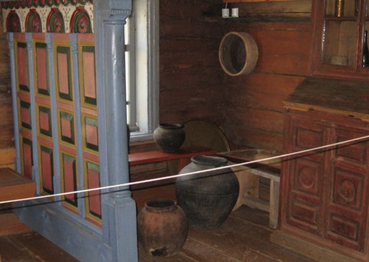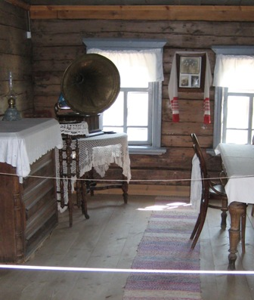
В музее проводятся фольклорно-развлекательные мероприятия, можно услышать звучание русских народных инструментов. Местные коробейники предложат изделия изо льна и традиционные сувениры.
Здесь вы сможете посетить избы крестьян, ознакомиться с бытом и укладом жизни бедных и зажиточных крестьянских семей 17-го-19-го веков. Здесь же можно недорого купить знаменитую медовуху и травяные целебные бальзамы, погулять по красивым лужайкам, пофотографироваться.
ул Просвещения,1а. ежедневно с 9.00 до 17.00
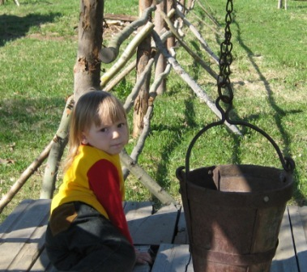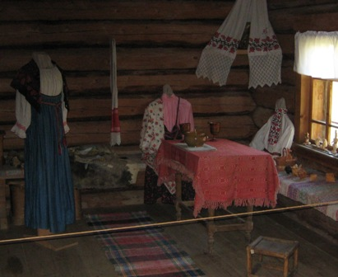

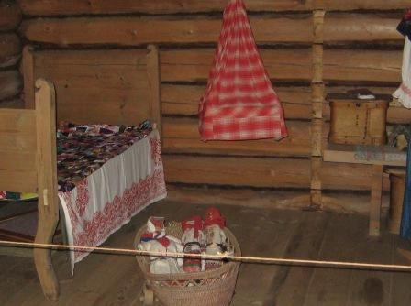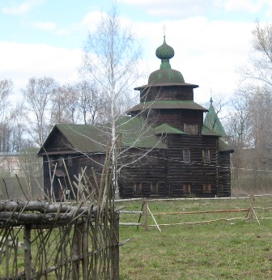

3. Женский Богоявленско-Анастасиин монастырь. Здесь, Богоявленском кафедральном соборе хранится чудотворный образ Феодоровской Божией Матери. Она написана в 13-м столетии, и относится к числу самых древних и чтимых на Руси. Считается покровительницей Костромы и фамильной святыней рода Романовых.

4. Музей усадьба льна и бересты. ул Терешковой, 38, тел (4942)31-05-89.
с 9.30-17.00, по заявкам в любое время. Выходной – понедельник.
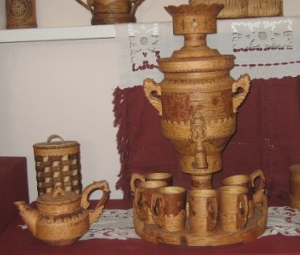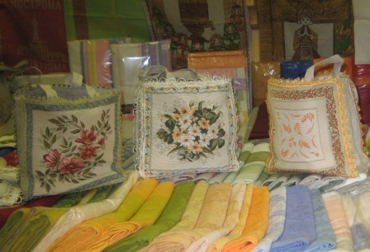
Выставки: «Земля льняная костромская»: процесс традиционной обработки льна, старинные и современные ткани и одежда.
«Сказки в бересте»: изделия из бересты, уникальные коллекции местных мастеров.
Торгово-выставочный зал: Изделия из тканого и вязаного льна: столовое и постельное белье, одежда, сувениры.
Школа-студия: одно занятие и вы получите навыки плетения из бересты
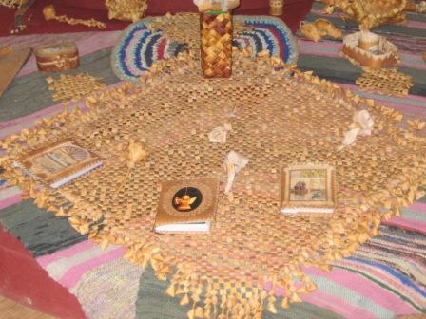

5. Костромской государственный историко-архитектурный и художественный музей заповедник. Пр-т Мира, 5, 7 с 10.00 до 18.00 без выходных
Раздел древнерусского искусства включает иконы XVI–XIX вв. и деревянную скульптуру XVII–XVIII вв., собранные на территории Костромского края.
Русское искусство XVIII – 1-й пол. XIX в. представлено портретом (парсуна, работы Г.Островского, В.Тропинина и др.) и пейзажем (полотна Г. и Н.Чер-нецовых, А.Иванова).
Раздел искусства 2-й пол. XIX в. включает произведения И.Айва-зовского, В.Перова, Л.Каменева, И.Репина, И.Левитана, Н.Ярошенко и др.
В разделе конца XIX – нач. XX в. представлены произведения К.Коровина, Б.Кустодиева, С.Жуковского, П.Петровичева и др., а также работы художников авангарда из коллекции Костромского Музея живописной культуры, суще-ствовавшего в 1920 г. (Н.Гончарова, Р.Фальк, П.Кончаловский, О.Розанова, В.Татлин и др.).
Коллекция русского искусства XX в. включает произведения костромских художников. Особую ценность представляет коллекция работ самобытного художника Е.Честнякова.

6. Литературный музей, пл Сусанинская, с 9.00 до 17.00 без выходных.
Открытие музея было приурочено к Всероссийскому празднику — Дням славянской письменности и культуры, центром проведения которых в те дни была Кострома. Музей представляет собой совокупность экспозиций и выставок, главной из которых является стационарная выставка «Писатели-костромичи XVIII – нач. XX веков», включающая в себя предметные комплексы о более чем 40 литераторах (построена в 1996 году).

7. Музей природы Костромской области, ул Молочная гора,3. с мая по октябрь с 10.00 до 18.00, с октября по май с 9.00 до 17.00 без выходных.
В музее развернуты экспозиции "Животный и растительный мир четырех времен года" (открыта для посещения частично, находится в стадии строительства), мемориальная экспози-ция В.А.Тяка, работает выставка "Птицы и звери Костромского края". Ценнейшим раритетом, экспонируемым в залах музея, является энтомологическая коллекция И.М. Рубинского 1918-1926гг., включающая более 4000 насекомых и бабочек.
Музей регулярно принимает в своих залах передвижные выставки экзотических живот-ных, тематические выставки, посвященные проблемам охраны здоровья, борьбы с наркоманией, алкоголизмом.

8. Красносельский музей ювелирного и прикладного искусства. Костромская обл, Красносельский район, пос Красное -на –Волге. Ул Советская, 40 Проезд: От Костромы на автобусе (с автовокзала, рейсовым)
Режим работы: Ежедневно с 10.00 до 18.00, кроме понедельника и последнего четверга каждого месяца.
Красносельский музей создан на родине древнего художественного промысла. Музей формирует коллекцию произведений красносельских ювелиров, изучает и пропагандирует художественное наследие народных мастеров и современное творчество художников-ювелиров.
Среди экспонатов наибольшей популярностью пользуется коллекция "Красносельская скань" - ювелирные изделия, выполненные в технике скани или филиграни. Помимо постоянных экспозиций в музее организуются временные выставки костромских и местных художников-ювелиров, живописцев, графиков и др.
В музее работает киоск-магазин, в которм можно купить ювелирные изделия местных мастеров из золота, серебра, металла, выполненные в технике литья, штамповки, скани.

9. Государственный мемориальный и природный музей-заповедник. А.Н. Островского «Щелыково».
Костромская обл, Островский район, п Щелыково С 1867 года Александр Николаевич Островский проводил здесь каждое лето. Жизнь в деревенской усадьбе благотворно действовала на драматурга, восстанавливала его силы. Любимыми развлечениями в усадьбе были прогулки по окрестностям, охота, сбор грибов и ягод, рыбная ловля. В Щелыкове Островский плодотворно работал. Здесь им написано девятнадцать из сорока восьми оригинальных пьес, среди которых "Лес", "Волки и овцы", "Бесприданница", "Поздняя любовь". Щелыковская природа вдохновила драматурга на написание весенней сказки "Снегурочка". Сердце заповедника - дом АН. Островского, построенный в конце XVIII века и ни разу не перестраивавшийся. Дом окружает старинный парк с мостиками, беседками, тенистыми аллеями - прекрасными местами для прогулок. Неподалеку от усадьбы в селе Николо-Бережки находится семейное захоронение Островских. Там же покоится и сам драматург.

10. Культурно-просветительский центр имени Ефима Честнякова, ул Почтовая, 9
В исполнении детей, Вы увидите сказку по произведениям Ефима Честнякова и фольклорное представление "Посвящение в гончары".

11. Дом-музей художника Ефима Честнякова. Костромская обл, Кологривский район, д Шаблово.
Деревня Шаблово – родина уникального крестьянского художника, мыслителя, поэта Ефима Васильевича Честнякова.
Как только вы вступите на шабловскую землю, то окунетесь в мир грез и сказок Честнякова. Побывав здесь, вы убедитесь, что по-другому и быть не может. Ведь у него, что ни картина, то сказка, что ни игрушка, то сказочный герой, что ни портрет, то персонаж из Ефимкиной сказки-реальности. Музей Честнякова в Шаблове по-настоящему народный, ведь всё, чем он располагает, подарено людьми, сохранившими работы и вещи Ефима Васильевича. Это живописные картины, карандашные портреты, глинянки, личные вещи, икона рода Честняковых. В музее много предметов быта, найденных в д. Шаблово, старых фотографий, книг и статей о жизни и творчестве Ефима Васильевича. Здесь всегда рады гостям, в любое время с удовольствием проведут экскурсию.

12. Государственный заповедник «Кологривский лес».
Костромская обл, Кологривский район.
Заповедник образован в целях сохранения южно-таежных природных
комплексов Русской равнины - уникальных экосистем коренных
темнохвойных лесов. Территория заповедника включает два единственных сохранившихся коренных массива южной европейской тайги, не подвергавшихся ландшафтным изменениям. На территории «Кологривского леса» произрастает 38 из 72 видов
растений, редких и находящихся под угрозой исчезновения на территории Костромской области. Три вида занесено в Красную книгу Российской Федерации. Фауна заповедника насчитывает около 300 видов позвоночных животных. В Красную книгу Российской Федерации занесено 12 видов животных, 69 видов являются редкими и находятся под угрозой исчезновения.

13. Музей истории пожарного дела, Пожарная каланча, пл Сусанинская, с 10.00 до 18.00 без выходных
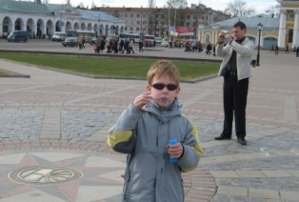площадь Сусанинская (сковородка)
Представлены экспозиции, рассказывающие о становлении пожарного дела в России и в Костроме.
14. Музей Снегурочки.
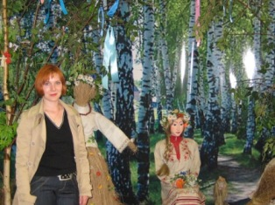
Неизменный персонаж Новогодних праздников, внучка Деда Мороза, дочь красавицы Весны – Снегурочка – одна из самых любимых детьми и взрослыми сказочных героинь.
Именно на Костромской земле была создана сказка «Снегурочка» драматургом А.Н. Островским, поэтому Костромской край стал «официальной» родиной зимней красавицы.

15. Частная мастерская-музей членов творческого Союза художников России Ольги и Олега Удовиченко.
Расположена вблизи Ипатьевского Монастыря в доме 18-го века, принадлежавшем смотрителю Новой Костромской льняной мануфактуры М.М. Малышеву.
Вашему вниманию предлагаются: История дома в документах и фотографиях, собрание старинных предметов: утюгов, ножниц, швейных машин, ключей, посуды, мебели. Авторские работы художников: картины-вышивки, эксклюзивная одежда из льна и шелка.
Мастер-класс вышивки по льну (оригинальная технология)
Демонстрация моделей одежды. Ул Осоавиахима, 6

Галереи, выставочные залы
1. Выставочный зал «Автограф», ул Советская 41а,с 10.00 до 18.00, в субботу с 10.00 до 16.00, выходной воскресенье. здесь Вы можете познакомиться с новыми именами костромских художников и мастеров, приобрести авторские работы, выполненные вручную, и почувствовать тепло, красоту и непреходящую ценность народного искусства.
В структуру Музейно-выставочного центра "Автограф" Областного Дома народного творчества входит выставочный зал, салон - магазин, ткацкая мастерская и фонды современного декоративно-прикладного народного творчества.
В МВЦ "Автограф" можно познакомиться с творчеством талантливых мастеров из народной среды, создающих из природных материалов красивые предметы, необходимые в повседневной жизни каждого человека. Изделия этих мастеров можно приобрести в салоне-магазине "Автограф". Ассортимент продукции широк и разнообразен - корзины из бересты и ивового прута, изящные солонки, керамические вазы, вышитые салфетки, лоскутные одеяла, подушки и декоративные панно, выполненные как в технике лоскута, так и в других экзотических материалах - синтетических и природных. Для тех, кто хочет узнать секреты древних ремесел, МВЦ "Автограф" предлагает мастер - классы для организованных групп. Мастер - классы "Ткачество", "Кукла - оберег", "Кистевая роспись" проводятся для туристов всех возрастов. Единственное условие - предварительная заявка
2. Выставочный зал ДЮЦ АРС, 2-й Давыдовский м/р, д 28, с 12.00 до 17.00, выходные понедельник, вторник.
- Галерея «Перпетуум-Арт», ул Московская, 48,а, с 10.00 до 17.00, выходные – воскресенье, понедельник. Галерея, ее директор, показывают наиболее интересные, "модерновые" формы творчества костромских художников, скульпторов, фотографов, развивают творческое содружество, пропагандируют и объясняют смысл их творчества, оказывают материальную поддержку в творчестве.
- Выставочный зал в церкви Спаса в Рядах, Красные ряды
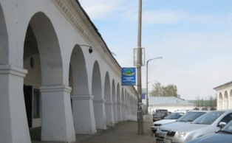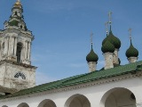

- Дворянское собрание, пр Мира, 7
Здание Дворянского собрания – образец постройки в стиле русского провинциального классицизма конца 18 – нач. 19 в.(арх. М.М. Праве) считается одним из лучших в русской провинции. В здании пленяет все: и своеобразие планировки, и благородство интерьера, и богатый лепной декор.
- Выставочный зал Союза художников России, ул Советская, 30а, с 10.00 до16.00, выходные- понедельник, вторник.
- ДЮЦ «Алина», ул Щемиловка,9, с 9.00 до 17.30, в пятницу с 10.00 до 16.00, в субботу с 11.00 до 15.00
- Муниципальная художественная галерея, пл Мира,2
Созданная в 1996 г. муниципальная художественная галерея г. Костромы видит своей задачей знакомить зрителя с широким спектром проявления современного творчества, однако предпочтительными являются те художественные явления, которые относятся к числу оригинальных и перспективных тенденций к. ХХ - нач. XXI вв. В кругу внимания галереи находятся те художники Костромы, других регионов России и зарубежья, кто в своей практике обращается к проблемам, созвучным времени, с характерными поисками новых форм, освоением новых материалов, исследованием новых пластических и эстетических идей. Выбор авторов и экспонируемых проектов основывается на принципах оригинальности и высокого качества.
- Областной дом народного творчества, ул Советская,23.
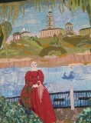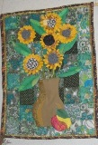
Выставочный зал не имеет своей коллекции и предназначен для проведения временных выставок, которые охватывают все виды и жанры традиционного искусства: живопись, графику, скульптуру, прикладное искусство. В проектах участвуют как профессиональные, так и самодеятельные авторы Костромы и близких к ней регионов - Владимирского, Ярославского, Ивановского, Вологодского, Архангельского, Кировского и Московской области.

В Костроме вы увидите такие памятники архитектуры, как знаменитые Торговые ряды, Беседку на набережной Волги, где снималась сцена из фильма Н. Михалкова «Жестокий романс», красивейшие православные храмы, знаменитую пожарную каланчу и многое другое.
Кроме памятников и музеев, театров и выставочных залов в Костроме есть еще и цирк и планетарий и парки и пляжи, кафе и рестораны, развлекательные центры и магазины с широким выбором льняных изделий, продукцию мастеров народного промысла и знаменитых на всю Россию Костромских ювелиров.
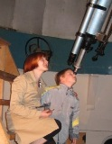Отдельно о планетарии, если ночь безоблачная и ясная, Вы можете посетить обсерваторию местного планетария, и за умеренную плату в размере 80-120 рублей посмотреть в телескоп на звездное небо, и своими глазами увидеть в далеком космосе планеты марс, венеру, юпитер, двойные звезды. В планетарии возможна организация театрализованных представлений для начальных классов "Времена года", "О чём узнал Незнайка" и интеллектуальных игр для старшеклассников "Звёздный час", "Брейн - ринг".
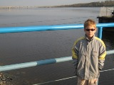
ВОЛГА, ВОЛГА, ВОЛГА
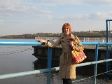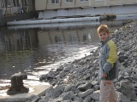

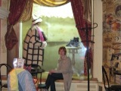
Кофейня «Рога и копыта» Рекомендую☺

